Министерство цифрового развития, связи и массовых коммуникаций

Российской Федерации Ордена Трудового Красного Знамени

федеральное государственное бюджетное образовательное

учреждение высшего образования

Московский технический университет связи и информатики

Кафедра «Кооперативные информационные системы»

**Лабораторная работа №2**

**«Выражение и операции, встроенные функции и преобразование значений»**

по дисциплине:

«Основы программирования в корпоративных информационных системах»

Выполнил:

студент группы БВТ 2205

Медведев Илья Андреевич

Проверила:

Колобенина Д. С.

Москва 2024

# Работа с Синтаксис-помощником

С помощью Синтаксис-помощника выбрать по 4 метода для типов Строка, Число, Дата.

# Строка

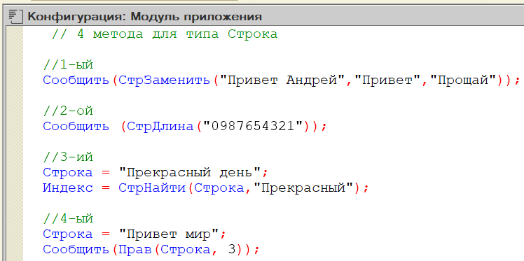

Рисунок 1-Код задания

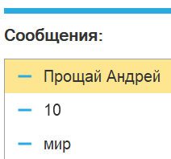

Рисунок 2-Результат работы

# 1.2 Число

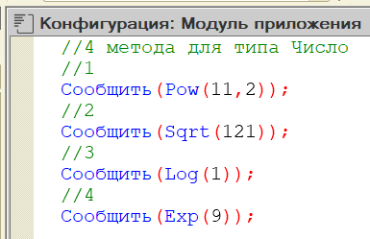

Рисунок 3-Код задания.

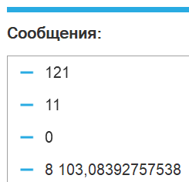

Рисунок 4-Результат работы

# 1.3 Дата

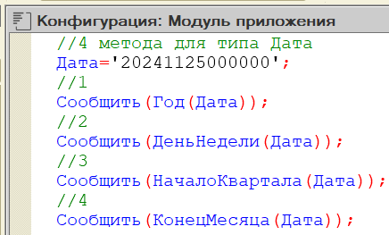

Рисунок 5-Код задания

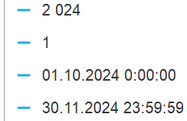

Рисунок 6-Результат работы

# Решение задач

Преобразовать строку из формата «иВаноВ П.и.» в формат «Иванов П.И.». Реализовать универсальный алгоритм, то есть он должен работать для любой ФИО, заданной в переменную.

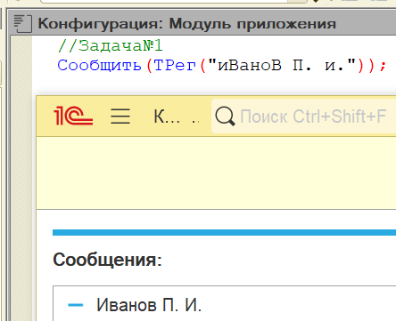

Рисунок 7-Задача 2.1

# 

# 2.2

Вычислить выражение sin(ln x) / х2, где х – задается в переменной.

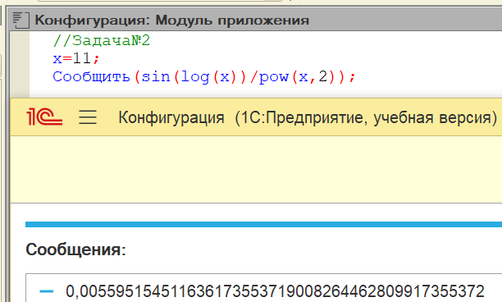

Рисунок 8-Задача 2.2

# 

# 2.3

Найти год, заданный строкой и датой. Пример: «20220901000000» и ‘20220901000000’ – результат «2022».

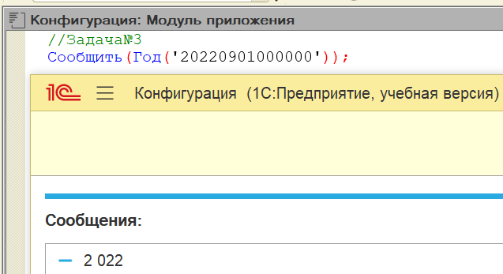

Рисунок 9-Задача 2.3

# 2.4

Убрать абсолютно все знаки препинания из стиха.

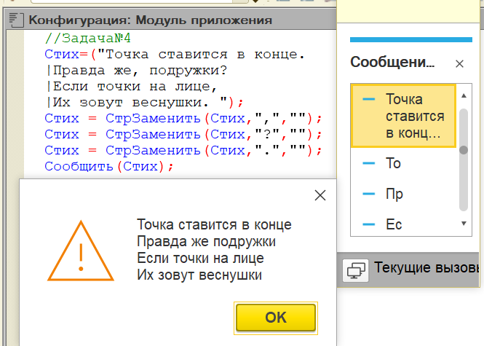

Рисунок 10-Задача 2.4

# 2.5

Из стихотворения 2.4 с каждой строки получить по N символов.

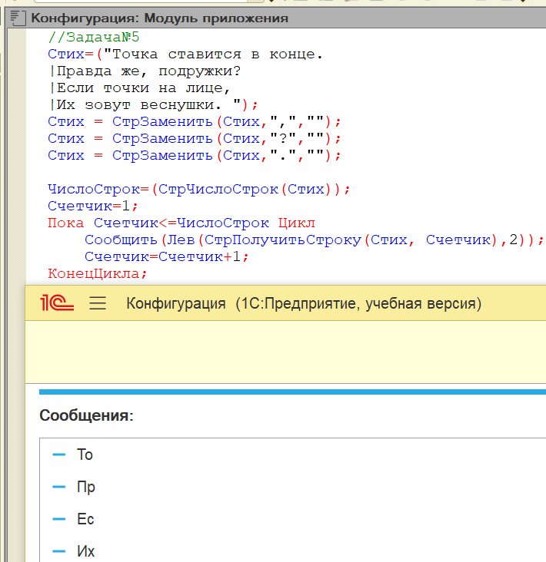

Рисунок 11-Задача 2.5

# 2.6

Используя символы Unicode вывести строку «Платформа 1С:Предприятие 8.3».

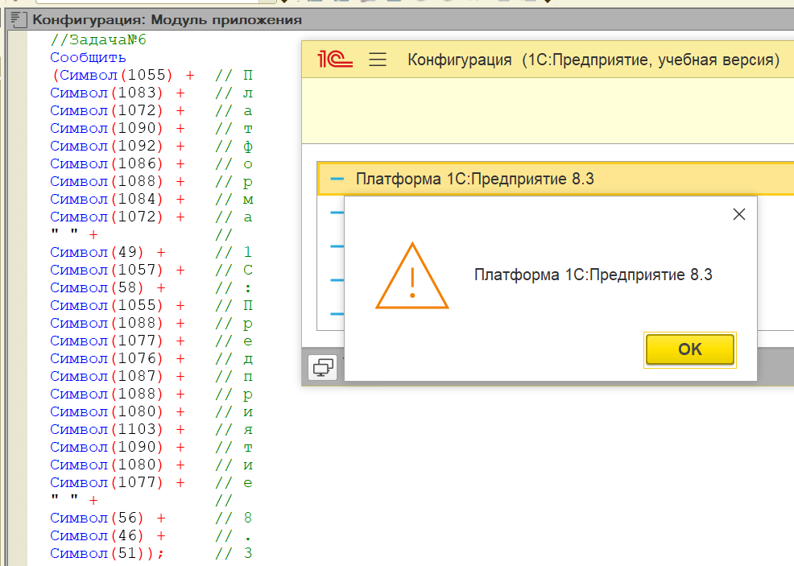

Рисунок 12-Задача 2.6

# 

# 2.7

Вычислите выражение: sin2a + cos2a – 2*a7, где а – задается в переменной.

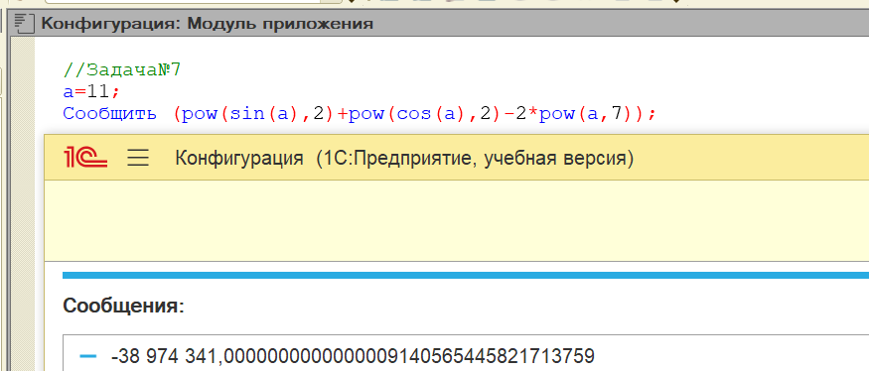

Рисунок 13-Задача 2.7

# 

# 2.8

Вычислить a / b – целую и дробную части.

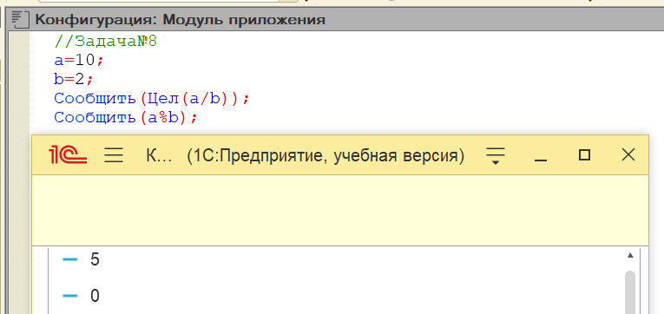

Рисунок 14-Задача 2.8

# 2.9

Из одной и той же даты получить начало и конец года, квартала, месяца, недели, дня, часа, минуты.

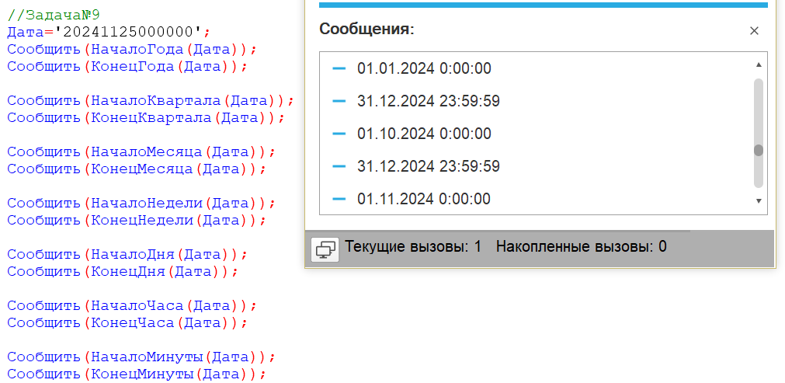

Рисунок 15-Задача 2.9

# 2.10

Определить каким по счету днем в году является дата (задается студентом на его выбор).

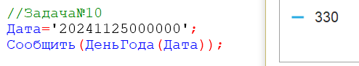

Рисунок 16-Задача 2.10